Родительское собрание
«Навстречу школе!!!»
Для многих родителей переход ребенка из детского сада в школу не меньший стресс, чем для самого дошкольника. Именно в этот период излишняя эмоциональность родителей может плохо сказаться на ребенке.

Цель нашего собрания «Навстречу школе» – помочь ВАМ спокойно пройти период, когда ВАШ ребенок начнет ходить в школу, обрести уверенность и снять тревожность.

Здравствуйте, уважаемые мамы и папы!
Мы пригласили вас сегодня на заочное родительское собрание, чтобы вновь поговорить о ваших детях. Осталось совсем мало времени, и ваши дети станут школьниками.
Впереди новые проблемы, но и новые успехи. И извечные вопросы: «Как будет учиться мой ребенок? Готов ли он к школе?».

Вопрос 1. Что тревожит родителей, когда ребенок идет в школу

У многих из вас поступление ребенка в школу вызывает разные эмоции. И чаще всего это беспокойство и тревога. Задавали ли вы себе вопрос, что именно вас беспокоит?

Задайте себе вопросы и ответьте на них. Проанализируйте свои ответы.
- В чем причина вашего беспокойства?
- В чем вы видите проблему вашего беспокойства?
- От кого или от чего зависит улучшение вашего самочувствия?

Проанализировали свои ответы?
А теперь ответьте себе.
*А почему Вас это беспокоит?
*Что можно сделать, чтобы устранить эти беспокойства?
*Можно ли их устранить за оставшийся период?
*Возможно, Вам нужна помощь? Какая?

Обязательно докопайтесь до нужного ответа.

Вопрос 2. Как не навредить ребенку неосторожным словом
Школьные трудности у ребенка могут возникнуть, как ни странно, от самых безобидных, на наш взгляд, стереотипов. Причина неудач может крыться не только в психологической незрелости ребенка, но и в слепой любви к нему со стороны родителей.
Прочитайте фразы и прокомментируйте их.
- «Вот пойдешь в школу, там тебе…»
- «Ты, наверное, будешь двоечником…»
- «Коля, ты мне обещаешь в школе не драться, не бегать, а вести себя тихо и спокойно?»
- «Только попробуй мне сделать ошибки в диктанте!»
По дороге в школу не следует читать ребенку нотации, угрожать, ругать, а лучше всего доверительно, с любовью и верой сказать ему: «Я буду очень ждать тебя, встретимся вечером, за ужином. Я уверена, ты справишься, ты молодчина!»
Очень ошибочна фраза «Коля, ты мне обещаешь…».
Если ребенок пообещает, он должен выполнить, а обстоятельства могут быть разными. Привыкнув обещать и не выполнять, ребенок потеряет смысл обещания. Нельзя заставлять или просить детей обещать вести себя хорошо или перестать вести себя плохо. Когда ребенок дает обещание «с чужих слов», он как бы выписывает чек в тот банк, где у него нет счета.

Вопрос 3
Чему учат в детском саду?

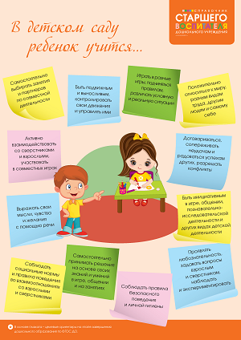

Вопрос 4. Что такое психологическая готовность ребенка к школе
Что такое «психологическая готовность», как вы понимаете данный термин? Важна ли психологическая готовность при поступлении ребенка в школу?
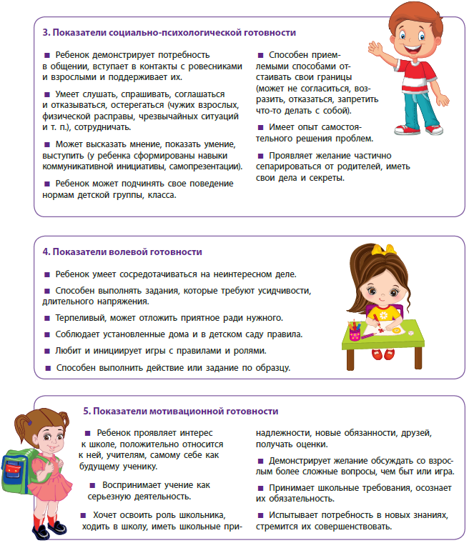
Психологическая готовность включает в себя несколько аспектов. Это прежде всего мотивация к обучению, желание ребенка идти в школу и получать знания. А также умение слушать и выполнять задания учителя, даже если они неинтересны.
Не менее важно умение ребенка управлять собой, своей двигательной активностью, чтобы он мог высидеть 35–40 минут на уроке. Это волевой аспект психологической готовности к школе. То есть ребенок должен уметь прилагать усилия для того, чтобы учиться. Современным детям свойственна быстрая утомляемость, которая снижает внимание, скорость выполнения заданий. В основном дети старшего дошкольного возраста имеют средний уровень работоспособности на занятиях.
Эмоциональный аспект психологической готовности – это умение правильно реагировать на оценки и замечания учителя, стремление общаться со сверстниками и взрослыми. Часто дети не могут различить эмоциональное состояние людей. В основном дошкольники различают эмоции радости, злости, страха. Поэтому, когда вы готовите ребенка к школе, создавайте у него положительный эмоциональный настрой, поддерживайте его, даже если вы уверены в его психологической готовности.
Читайте ребёнку книги, обсуждайте их содержание. Тренируйте ребенка отвечать на вопросы по тексту, пересказывать короткие сюжеты. Любой учитель начальной школы уверенно назовет детей своего класса, которым читали и читают книжки в семье. У этих детей хорошо развита речь, они и сами будут любить читать и вслух, и про себя.
Конечно, дети увлечены сейчас современными техническими средствами больше, чем книгами. Но, как это ни банально, нельзя смотреть телевизор более 30 минут. При просмотре у детей не развивается мышление, затормаживается эмоциональная сфера. Ребенок постепенно становиться потребителем информации без стремления к собственной умственной работе, без навыков самостоятельной переработки информации, без познавательной активности. Не забывайте о том, что дети должны много и с интересом играть. Не доигравший первоклассник чаще всего к учебе относится как к игре: «хочу – делаю, хочу – нет». Играйте с ребенком в «живые игры». Компьютерные игры и игровые приставки тренируют в основном скорость реакции ребенка на определенные стимулы, немного тренируют внимание. Но при продолжительной игре появляется нарастающее утомление и, как следствие, нервное истощение.
Впереди лето, оно дает много возможностей, чтобы оздоровить ребенка, физически его развивать. Ведь никто никогда не ставил на последнее место физическую готовность детей к школе.
Здоровье ребенка – залог его успешного обучения.

Вопрос 5. С какими трудностями может столкнуться первоклассник?

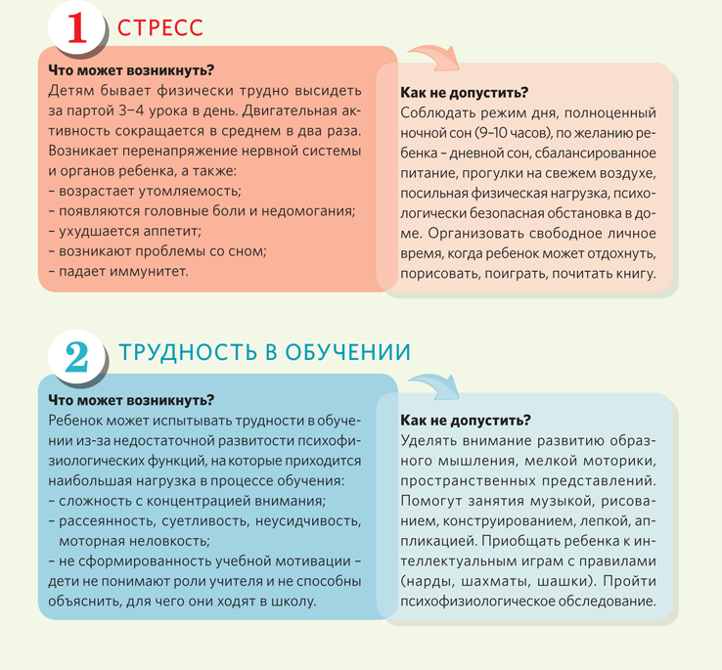

Нашу встречу я хочу закончить словами Л. Венгера:

«Быть готовым к школе уже сегодня – не значит уметь читать, писать, считать. Быть готовым к школе – значит быть готовым всему этому научиться».

ВСЕГО ВАМ САМОГО ДОБРОГО!!!

Если возникли вопросы, мы всегда будем рады ответить!

Мы с вами всегда на связи

